期末练习（一）
- 填空题
- 齿轮精度等级有 级；选择精度等级的方法有 和 。
2. 螺栓用于被联接件 和 的场合。
3. 解释螺纹标注M20×1.5-7H的含义：M表示 螺纹，外（内） ，旋向为 旋，（粗、细） 牙， 旋合长度。
4.滚动轴承的公差等级由轴承的 和 决定的。
5.齿轮的三项精度分别为：传递运动的 、传动的 和载荷分布的 。
二、选择题
1. 有一左旋梯形螺纹，其公称直径为30，螺距为6，双线，其代号应为 。
A. M 30 × 6 B. Tr30×12(p6)LH C. G1/2A D. Tr30×p6
2. 根据下列公差带图，可判断出 属于过盈配合。
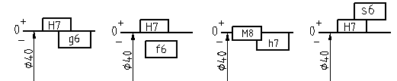
A B C D

3. 看懂主、俯视图，想象出组合体的形状，找出正确的左视图 。
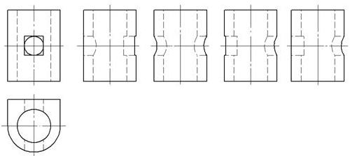
A B C D
4．代号为6206的滚动轴承，表示轴承内圈直径为 mm的深沟球轴承。
A. 30 B. 40 C. 8 D. 80
5. 滚动轴承内径公差带的特点是它位于以内径公称直径为零线的 方。
A. 上方且基本偏差为零 B. 上方且基本偏差为正值
C. 下方且基本偏差为零 D. 下方且基本偏差为负值
三、判断题 （认为正确的请在括号内打“√”，错误的打“×”）
1. （ ）只要有了公差标准，就能保证零件的互换性。
2. （ ）凡是合格的零件一定具有互换性。
3. （ ）同一公称尺寸，同一公差等级的孔和轴的标准公差值相等。
4. （ ）间隙配合的孔轴之间一定有间隙。
5. （ ）φ30G5、φ30G6、φ30G7 公差带的基本偏差均相同。
- （ ）平键联接中，键宽与键槽宽的配合采用基轴制；花键联接采用基孔制。
- （ ）公差在一般情况下为正，在个别情况下也可以为负或零。
- （ ）图样上未注几何公差值的要素，其几何精度要求由未注几何公差来控制。
- （ ）直线度公差带一定是距离为公差值t 的两平行平面之间的区域。
- （ ）包容要求用于单一要素时，被测要素必须遵守最大实体实效边界。
- 如下图所示，读轴承座零件图，并回答下列问题。
- 该零件图用了 个视图表达轴承座，主视图采用了 画法表达。
- M14×1.5-7H的含义：14为 ，M为 ，7H为
代号。
- 图上未注明的圆角半径为 ，未注倒角为 。
- 俯视图上F面的粗糙度代号为 ；2×φ13孔的定位尺寸为 。
- 该零件的外形尺寸为 、 、 。
- 左视图采用 视图画法，主要表达 和 结构。
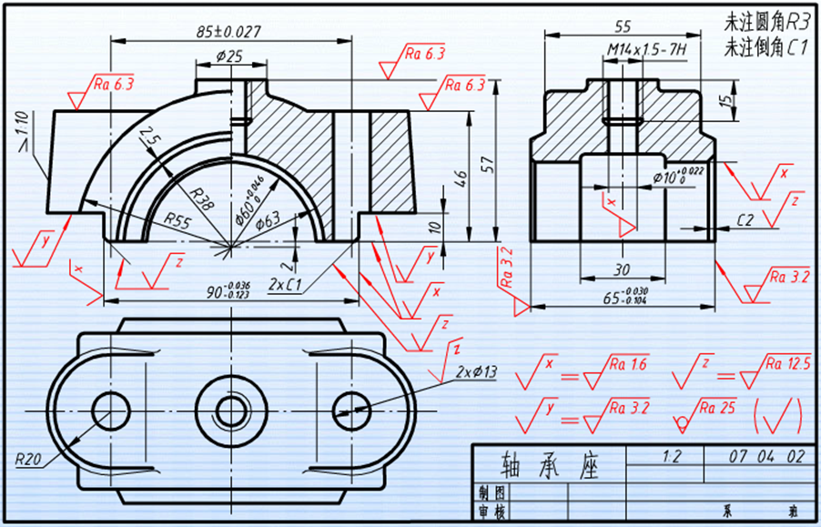
F
托架零件图
- 读懂平口虎钳装配图，回答下列问题。
（1）该装配体由 种零件组装而成；5号件与7号件通过 联接， 护口板3与固定钳身2通过 联接。
（2）该装配图的规格尺寸（性能）是 ；5号件与4号件是通
过 联接的。
（3）该装配图中有 个配合尺寸；装配体外形尺寸为 。
（4）主视图采用了 视图画法；7号件没有画剖面线是因为 。
（5）拆画件5螺母零件图（画视图，尺寸从图上量取M1:1；不标注尺寸）；画在下页空白处。（12分）
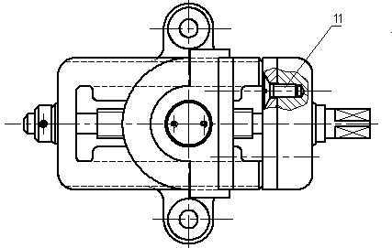
平口虎钳装配图

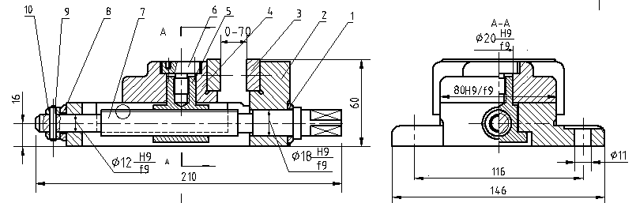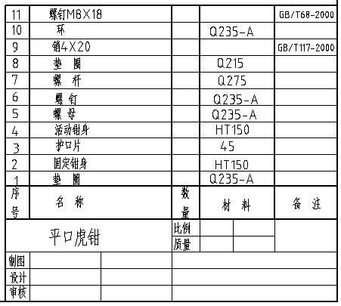

（拆画件5零件图）

六、综合题
1. 有一基轴制的孔、轴配合，基本尺寸Φ55mm， T_{h}=0.030mm，ES=0, Ts=0.019mm，试画出孔和轴的公差带图，并在图上注出孔、轴的上、下极限偏差值，并判断该孔轴属于何种配合。

2.改正下图（图a）中粗糙度的错误注法，将正确注法标注在图b中。
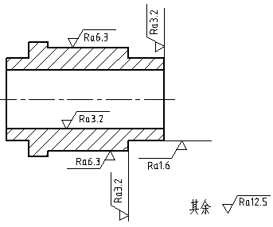

图（a）

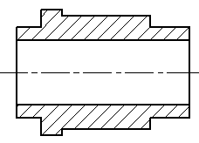

图（b）

3.根据图形标注填空。
公差原则 | 理想边界及尺寸 | 允许的最大直线度误差 | 尺寸合格范围

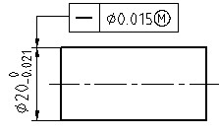

第2题 轴零件图

